TRABAJO practico 8

COMERCIO EXTERIOR

Tema: “TRIGO”

PROFESORA: AYELEN CLIMENT
INTEGRANTES: LUZ MACIAS – ALMAZAN LUCA- MORALES MAGALI

INTRODUCCION:
El trigo es una planta gramínea, es decir, compuesta por tallos cilíndricos, comúnmente huecos, interrumpidos por nudos y hojas alternas que brotan de ellos y abrazan el tallo.
El grano del trigo se utiliza para producir harina, harina integral, cerveza, sémola, y otra variedad de alimentos
Existe una gran variedad de tipos de trigo alrededor del mundo, por ejemplo, podemos encontrar. El trigo vítreo, El trigo harinoso, Trigos Duros, Trigos fuertes, Trigos flojos, trigos clasificados en diferentes niveles según su contenido de gluten, y también pueden ser clasificados según tiempo de cosecha, es así como se habla del trigo invernal y el trigo primaveral.
El trigo ingreso en el Río de la Plata con la llegada de Sebastián Gaboto en 1527. La primera siembra del cultivo se realizó en el fuerte Sancti Spiritu, en el margen del río Carcarañá, en la provincia de Santa Fe. El trigo fue, por lo
tanto, el cultivo pionero de la colonización agrícola de la región pampeana
- El trigo se produce en buenos aires un (41.6%), Córdoba (22,4%) Santa Fe (17,5%), Santiago Del Estero (6,0%), Entre Ríos (5,9%), y la Pampa (4.3%)
Este se produce en varias provincias, aun así, Buenos Aires concreta no solo la mayor superficie de producción primaria, sino también cuenta con la mayor cantidad de establecimientos de molienda
- EL principal productor a nivel mundial es chino con aprox 13o millones de toneladas, en india 9o millones de toneladas y por último EE.UU. y Rusia con aprox 6o mil toneladas cada uno.
- El circuito productivo del trigo empieza por la siembra se recomienda, que los trigos de invierno se siembran en otoño y exige un periodo largo de bajas temperaturas.
El trigo de verano se siembre en primavera o en otoño, sobre todo en zonas mediterráneas como inviernos suaves.
La industrialización:
La industria molinera será y limpia el grano para luego pasarlo por la molienda, luego se agrega aditivos y se lo embolsa, queda transformado en harina.
Industria alimentaria:
La harina se utiliza para la elaboración de pan, galletas, pastas etc.,
- Destinos de exportación:
¨Actualmente el sector exportador mantiene una cómoda posición comercial con compras de 13,1 millones de toneladas y ventas externas declaradas de 11,9 millones"
Las compras brasileñas son las más fuertes del mes en 2019, superando las 630.000 toneladas.
Indonesia vuelve a posicionarse como el segundo país comprador con un 20% sobre el total y casi 370.000 toneladas importadas.
En esta campaña acompañan al segundo mayor importador de trigo del mundo, otros tres países del sudeste asiático: Bangladesh, Tailandia, Vietnam y Malasia
Finalmente, más de 190.000 toneladas tienen como destino el propio continente sudamericano gracias a las compras de Chile, Perú, Ecuador y Colombia, que representan un 11% del total
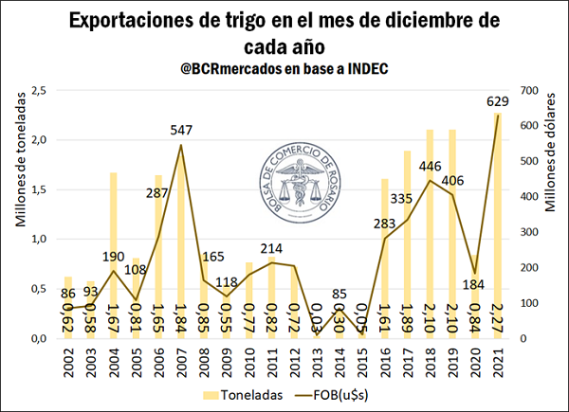
Fuente: Bolsa De Comercio De Rosario
- ¿Cuáles son los precios de exportación del trigo?
La producción de Trigo en el año 2021/22 obtuvo una suba del 30% y se hizo notar en el comercio exterior argentino. El país también el mejor en el mes de diciembre sobre el valor exportado, ya que superó los US$629 millones. La tonelada de Trigo se exporto en un valor FOB (Free en Board, Libre a Bordo) de US$277/t, más de un 26% por encima de los US$ 219/t que se pagaban en diciembre del 2020. El máximo valor fue en el mes de diciembre correspondido al año 2013, con un precio de exportación de US$ 354/t.
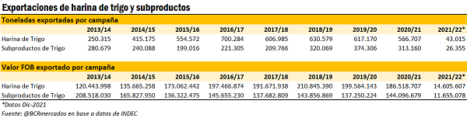
Fuente: Bolsa De Comercio De Rosario
- Medidas arancelarias en la exportación de trigo:
Brasil y Argentina acordaron una reducción del 10% en el Arancel Externo Común (AEC) que el Mercosur aplica a las importaciones que están fuera de la región. La flexibilización se produce un año después de que Uruguay y Paraguay plantearon por primera vez la amenaza de la liberalización y la interrupción del comercio. Lo cual el acuerdo debe ser aprobado por ambos países, que ven como un obstáculo para sus economías.
En Buenos Aires, a través de un decreto presidencial, los aranceles del maíz y el trigo se elevarán del 12% al 7%, mientras que los de la soja y la harina de soja se reducirán del 33% al 28% y del 30% al 28%. % y 25%
- ¿Qué se hace con el producto importado?

Dada la necesidad de divisas para fortalecer la cuenta externa de Argentina, el comercio internacional de trigo es crucial en este movimiento. En el complejo del trigo, consideramos la harina, la premezcla y el gluten de trigo como el primer producto industrializado (o semielaborado), y el segundo producto industrializado (también conocido como procesado) es un producto más cercano al consumo final: cereales para el desayuno, galletas, productos horneados. Mercancías, pasta, pizza y otros productos.
- Datos extra:
_La palabra trigo proviene del latín ``Triticum´´, que significa ``quebrado´´ o ``triturado´´. Hace referencia a la actividad que se realiza para separar el grano del trigo de la cascarilla que lo cubre.
_ El trigo fue una de las primeras plantas que cultivaron los humanos, y fue el cereal más importante en las antiguas civilizaciones.
_ El trigo puede ser almacenado por mucho tiempo sin que se dañe o pierda.
_ Es el alimento básico del 35% de la población mundial.
BIBLIOGRAFIA:

Datos importantes del trigo:
https://elagricultorprimero.croplifela.org/2018/10/24/10-cosas-que-no-sabias-sobre-el-trigo/
Precios de la importación:
https://www.bcr.com.ar/es/mercados/investigacion-y-desarrollo/informativosemanal/noticias-informativo-semanal/las-25
https://www.bcr.com.ar/es/mercados/investigacion-y-desarrollo/informativo-semanal/noticias-informativo-semanal/las-25
Medidas arancelarias:
https://elpais.com/economia/2021-10-09/brasil-y-argentina-liman-diferencias-y-acuerdan-reducir-10-el-arancel-externo-comun-de-mercosur.html
Que se hace con el producto importado:
https://www.on24.com.ar/negocios/agro/cuales-son-los-destinos-del-trigo-argentino/

Donde se produce el trigo:
https://alimentosargentinos.magyp.gob.ar/HomeAlimentos/Cadenas%20de%20Valor%20de%20Alimentos%20y%20Bebidas/informes/Resumen_Cadena_2018_harina_de_trigo_julio_2018.pdf
Donde se produce en otros países:
https://www.yara.com.ar/nutricion-vegetal/trigo/la-produccion-mundial-de-trigo/#:~:text=El%20principal%20productor%20a%20nivel,de%20un%20continente%20a%20otro
Proceso productivo:
https://aprenderfacil.com.ar/circuito-productivo-del-trigo/

